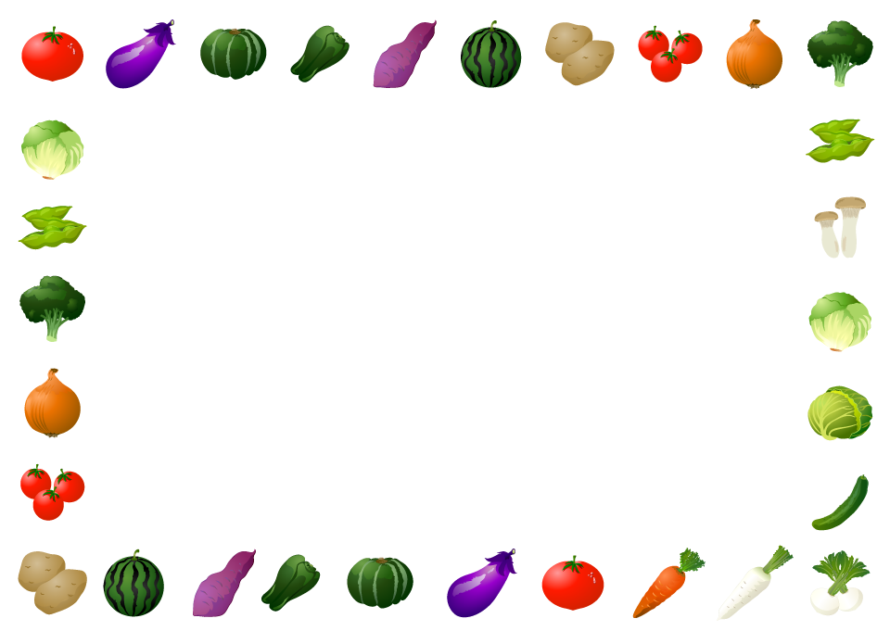

Муниципальное автономное дошкольное образовательное учреждение
детский сад № 32 общеразвивающего вида с приоритетным осуществлением деятельности по художественно-эстетическому развитию детей

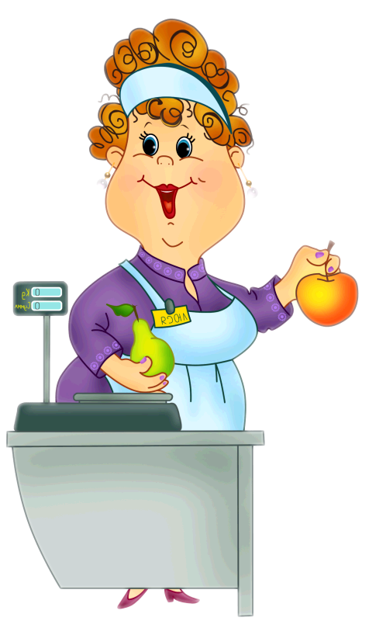
конструкт

по организации сюжетно–ролевой игры
Магазин «Фрукты-овощи»

Педагог: Зорина Е.В., воспитатель
I квалификационной категории

Возрастная группа: вторая младшая.
Форма организации: групповая.
Вид деятельности: дидактическая игра «Магазин».
Дидактическая задача: Учить детей классифицировать продукты на фрукты и овощи.
Игровая задача: Помочь продавцу правильно рассортировать продукты на полке.
Игровые правила: Правильно выбирать фрукты и овощи. Помогать друг другу при затруднениях. Не перебивать друг друга.
Игровые действия: называние предмета, объяснение назначения предметов, раскладывание карточек с изображением фруктов и овощей на нужные полки.
Планируемые результаты:
- Дети знают названия овощей и фруктов, умеют классифицировать их.
- Умеют выполнять действия в нужной последовательности.
- Проявляют интерес к игре, любознательность, инициативность, желание использовать игру в самостоятельной деятельности.
- Оказывают взаимопомощь в процессе общения со взрослым и сверстниками.
Оборудование: кукла-продавец, картинки с их изображением фруктов и овощей, двухъярусная полка.

ЗАДАЧИ  образовательной программы |  |  | Задачи с учетом индивидуальных особенностей воспитанников группы
1. Воспитательные задачи:  - Воспитывать самостоятельность, инициативность в процессе игровой деятельности.  - Воспитывать готовность к взаимопомощи в процессе общения со взрослым и сверстниками.  2.Развивающие задачи:  - Развивать мышление, внимание, речь.  3.Обучающие задачи:  - Закрепить знания об овощах и фруктах, формировать умения классифицировать овощи и фрукты. |  |  | - Развивать умение называть фрукты и овощи  - Обогащать словарный запас  - Развивать связную речь
Этапы | Методы | Деятельность воспитателя |  | Деятельность детей | Планируемый результат
1.Организационно и мотивационно-целевой  Задача: Собрать внимание детей и мотивировать и на предстоящую деятельность | - Игровая ситуация  - Эмоциональное стимулирование  - Объяснения  - Беседа | Педагог эмоционально включает в действие, вовлекает в слушание.  - Ребята! Подойдите, пожалуйста, ко мне.  К нам сегодня пришёл в гости продавец.  Педагог говорит от имени куклы:  -Ребята, вы были в магазине? Выслушиваются ответы детей.  Сегодня в магазин привезли много овощей и фруктов, которые нужно разместить на полки. Одной мне не справиться, подскажите, что мне делать.  Выслушиваются ответы детей.  - Я очень рада, что вы согласились мне помочь. |  | Дети подходят к воспитателю  Слушают, сосредотачивают внимание | Дети проявляют сопереживание, заинтересованность, любознательность, определяют цель игры.
2.Совместное планирование  Задачи:  - Выделить игровые правила, игровые действия.  - Воспитывать интерес к игре. | - Объяснение  - Беседа  - Упражнение  - Иллюстрация  - Частично - поисковый | Воспитатель вовлекает детей в совместную деятельность, рассказывает план действий.  - Чтобы помочь продавцу нужно правильно разложить фрукты и овощи на полки. Посмотрите, ребята, в магазине есть две полки: верхняя и нижняя. На верхней полке должны лежать овощи, на нижней - фрукты. (Использует наглядность)  - Вам нужно каждому взять по одной карточке, назвать, что на ней изображено и что из этого можно сделать. Затем положить карточку на нужную полку.  Например, у меня огурец – это овощ, его используют для приготовления салата. Мы поможем продавцу, если все карточки разложим по полкам правильно.  Давайте договоримся, что будем помогать друг другу при затруднениях, не перебивать друг друга. |  | Дети стоят около столов, слушают, сосредотачивают внимание, вступают в диалог, проявляют интерес, наблюдают  Дети слушают воспитателя, проявляют любознательность, сосредотачивают внимание, участвуют в диалоге. | Умение планировать действия в нужной последовательности; проявление интереса к игре. Знание, понимание правил игры, игровых действий.
3.Реализация игрового замысла  Задачи:  - Учить детей группировать предметы по назначению (инструменты для работы на огороде, на кухне, в квартире).  - Развивать мыслительные операции.  - Развивать активную речь детей в процессе деятельности | - Демонстрация  - Игра  - Поручения  - Задания | Воспитатель организует процесс игры, задаёт вопросы, стимулирующие мышление.  - Ребята, давайте достанем из мешка по одному товару, выберем любую понравившуюся карточку.  - Настя, что у тебя изображено на карточке?  - Как ты думаешь фрукт это или овощ?  - Где он растёт?  - Что из него можно приготовить?  - На какую полку его положим?  Способствует тому, чтобы дети самостоятельно разрешали возникающие проблемы.  Воспитатель наблюдает действия детей, контролирует, побуждает к самоанализу. |  | Дети выполняют дидактическое задание; наблюдают за действиями воспитателя; работают вместе; выполняют задание, в соответствии с установленными требованиями; осваивают последовательность действий; осуществляют контроль, взаимоконтроль; | Умение выполнять действия по алгоритму, нацеленному на игру; умение сотрудничать в коллективе.
4.Подведение итогов  Задача: показать достижение игровой задачи | - Беседа | Воспитатель говорит от имени продавца:  - Спасибо вы помогли мне выбрать и разложить фрукты и овощи на нужные полки.  Педагог выражает искреннее восхищение, выражает признательность, поощряет детей.  - Что нового мы сегодня узнали?  - О чём говорили?  - Кому помогли?  - Какие трудности были? |  | Дети слушают, вступают в диалог, совместно с воспитателем подводят итог, выражают свои эмоции, чувства. | Умение делать вывод и аргументировать его; оценивать результат своей деятельности; выражать свои чувства.
5. Открытость  Задача: ориентировать детей на самостоятельную деятельность в режимных моментах | - Эмоциональное стимулирование, игровая ситуация | Воспитатель побуждает детей к использованию игры в самостоятельной деятельности.  Воспитатель говорит от имени продавца:  - Ребята, мне пора возвращаться в магазин. В подарок вам я оставлю свои фрукты и овощи. В какую ещё игру можно поиграть этими карточками? А если у нас вместо карточек будут настоящие овощи и фрукты? В какую игру можно с ними будет поиграть? |  | Участвуют в диалоге | Желание использовать игру в самостоятельной деятельности

